1 ТЕСТ
Для обоих вариантов.
Выберите 1 правильный ответ

- КЛАССИФИКАЦИЯ ВИРУСОВ ПОЛИОМИЕЛИТА, КОКСАКИ, ЕСНО
- сем. Picornaviridae, род Rhinovirus
- сем. Picornaviridae, род Hepatovirus
- сем. Picornaviridae, род Enterovirus
- сем. Flaviviridae, род Flavivirus
- сем. Picornaviridae, род Aphtovirus
- ПОЛИОМИЕЛИТ
- природно-очаговая инфекция
- возвращающаяся инфекция
- большинство стран, в т. ч. Россия, имеют сертификат территории, свободной от полиомиелита
- эндемичен для отдельных регионов России
- регистрируется ежегодно на территории Красноярского края
- ОСОБЕННОСТИ ПАТОГЕНЕЗА ПРИ ПОЛИОМИЕЛИТЕ
- репродукция в эпителии и лимфатических тканях глотки
- вирусемия
- репродукция в эпителии и пейеровых бляшках тонкой кишки
- повреждение двигательных нейронов продолговатого мозга и передних рогов спинного мозга
- все вышеперечисленное
- ЛИКВИДАЦИЯ ПОЛИОМИЕЛИТА КАК ЭПИДЕМИЧЕСКОГО ЗАБОЛЕВАНИЯ – РЕЗУЛЬТАТ
- использования высокоэффективных дезинфектантов
- наличия эффективных средств терапии
- санации вирусоносителей
- вакцинопрофилактики живой вакциной
- вакцинопрофилактики убитой вакциной
- ПЕРВАЯ ВАКЦИНАЦИЯ ПРОТИВ ПОЛИОМИЕЛИТА В РОССИИ В НАСТОЯЩЕЕ ВРЕМЯ ПРОВОДИТСЯ
- инактивированной вакциной
- живой вакциной
- перед выпиской из роддома
- по эпид.показаниям
- перорально
- ОСОБЕННОСТИ ВИРУСОВ РОДА ENTEROVIRUS
- стабильность при рН=3-10
- устойчивость к спирту, эфиру
- устойчивость к желчным кислотам
- сохранение инфекционности во внешней среде
- все вышеперечисленное
- ЛИКВИДАЦИЯ ПОЛИОМИЕЛИТА КАК ЭПИДЕМИЧЕСКОГО ЗАБОЛЕВАНИЯ
- единственный резервуар – человек
- отсутствие резервуара во внешней среде
- отсутствие пожизненного вирусоносительства
- наличие эффективных живых вакцин
- все вышеперечисленное
- ПОСТИНФЕКЦИОННЫЙ ИММУНИТЕТ ПРИ ПОЛИОМИЕЛИТЕ
- трансплацентарный
- врожденный
- с возрастом снижается
- нестерильный
- пожизненный, типоспецифический
- ВПЕРВЫЕ МАССОВОЕ ПРОИЗВОДСТВО ЖИВОЙ ПОЛИОМИЕЛИТНОЙ ВАКЦИНЫ НА ОСНОВЕ ШТАММОВ А. СЭБИНА ОСУЩЕСТВЛЕНО В
- США Дж. Солком (1954)
- США А. Сэбином (1956)
- США К. Ландштайнером, Г. Поппером (1909)
- СССР А. А. Смородинцевым, М. П. Чумаковым (1959)
- США Г. Долдорфом, Г. Сиклзом (1948)
Правильный ответ 4
- ЗАБОЛЕВАНИЯ, ВЫЗЫВАЕМЫЕ ВИРУСАМИ КОКСАКИ, ЕСНО
- серозный менингит
- миокардит новорожденных
- ОРВИ
- гастроэнтерит
- все вышеперечисленные
- ЭНТЕРОВИРУСНАЯ ИНФЕКЦИЯ У ДЕТЕЙ РАННЕГО ВОЗРАСТА, ВЫЗВАННАЯ ВИРУСАМИ ЕСНО 19, ЕСНО 11, ВПЕРВЫЕ ЗАРЕГИСТРИРОВАННАЯ В Г. КРАСНОЯРСКЕ В 1980 - 981 ГГ.
- полиомиелит
- увеит
- ОРВИ
- миокардит новорожденных
- герпангина
- СПЕЦИФИЧЕСКАЯ ПРОФИЛАКТИКА И ТЕРАПИЯ ИНФЕКЦИЙ, ВЫЗВАННЫХ ВИРУСАМИ КОКСАКИ, ЕСНО
- полиомиелитная живая вакцина
- полиомиелитная убитая вакцина
- иммуноглобулин
- бактериофаги
- не разработаны
- ФАКТОР ПЕРЕДАЧИ, ИМЕЮЩИЙ НАИБОЛЬШЕЕ ЭПИДЕМИОЛОГИЧЕСКОЕ ЗНАЧЕНИЕ ПРИ ГЕПАТИТЕ А
- предметы обихода больного
- грязные руки
- инфицированная вода
- инфицированные продукты
- донорская кровь
- ДЛЯ ПАТОГЕНЕЗА ГЕПАТИТА А ХАРАКТЕРНО
- прямое ЦПД вируса на гепатоциты
- формирование вирусоносительства
- хронизация заболевания
- хроническая вирусемия
- вирогения
- ПОСТИНФЕКЦИОННЫЙ ИММУНИТЕТ ПРИ ГЕПАТИТЕ А
- нестерильный
- малонапряженный
- непродолжительный
- выше у лиц мужского пола
- пожизненный
- АКТИВНАЯ СПЕЦИФИЧЕСКАЯ ПРОФИЛАКТИКА ГЕПАТИТА А
- убитые вакцины (Havrix и др.)
- соблюдение личной и общественной гигиены
- донорский иммуноглобулин
- текущая и заключительная дезинфекция
- улучшение санитарно-гигиенических условий жизни
- ГЕПАТИТ Е
- убиквитарная инфекция
- гиперэндемичная инфекция для северных территорий Красноярского края
- в России носит завозной характер
- в основном болеют дети
- группа риска – новорожденные
- ПРОФИЛАКТИКА ГЕПАТИТА Е
- безопасный секс
- использование одноразовых шприцев
- соблюдение личной и общественной гигиены
- вакцинация беременных
- фагирование в эндемичных очагах
- ДЛЯ ГЕПАТИТА Е ХАРАКТЕРНО
- источник инфекции – больные
- передается, в основном, через воду
- болеют чаще взрослые
- группа риска – беременные
- все вышеперечисленное

2 ТЕОРИЯ
1 Вариант нечётные номера
Кратко
Патогенез, клинические проявления полиомиелита. Иммунитет.
2 Вариант чётные номера
Кратко
Как называется характерная клиническая картина, вызванная вирусом Коксаки?

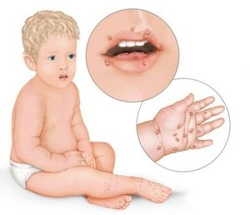
Какие серьёзные осложнения должен не пропустить врач при диагностике энтеровирусных инфекций?

Для обоих вариантов.
Современная специфическая профилактика полиомиелита по Национальному календарю прививок.

3 ПРАКТИКА
ИСПОЛЬЗУЯ МАТЕРИАЛЫ УЧЕБНИКА, ЛЕКЦИЙ ПО ВИРУСОЛОГИИ, МЕТОДИЧЕСКИХ УКАЗАНИЙ ТЕКУЩЕГО И ПРОШЛЫХ ЗАНЯТИЙ, ВЫПОЛНИТЕ ЗАДАНИЯ. ВО ВСЕХ ПРАКТИЧЕСКИХ ЗАДАНИЯХ ТАБЛИЦУ-ПРОТОКОЛ НЕ СОСТАВЛЯЙТЕ. ПРОСТО ОТВЕЧАЙТЕ НА ВОПРОСЫ.

- Проведите вирусологическое исследование с целью диагностики полиомиелита:
Напишите название первого этапа вирусологического исследования.
Напишите название второго этапа вирусологического исследования. Какой тип ЦПД у вируса полиомиелита? Какой вывод можно сделать по рисунку 1?
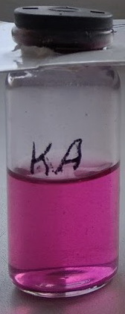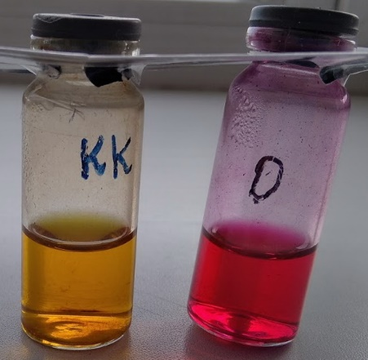
Рис.1. Цветная проба (ЦП) с ИМ
обследуемого (подозрение на полиомиелит)
КА – контроль антигена
КК – контроль культуры клеток
О – опыт
Напишите название третьего этапа вирусологического исследования.
Учтите и оцените результаты реакции нейтрализации (РН) в культуре ткани по ЦП с поливалентной и типовыми полиомиелитными сыворотками и вируссодержащим материалом, выделенным от обследуемого, сделайте выводы.

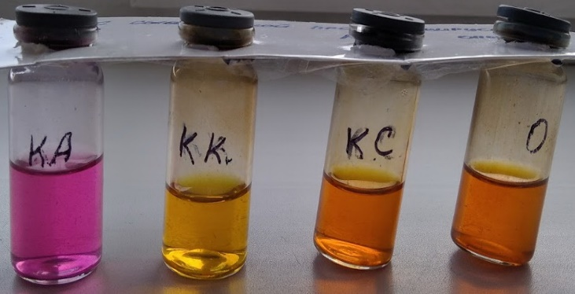
Рис. 2. РН с поливалентной сывороткой против полиомиелита
КА – контроль антигена
КК – контроль культуры клеток
КС – контроль сыворотки
О- опыт
Рис.3. РН с типовыми полиомиелитными сыворотками
КК – контроль культуры клеток
КА – контроль антигена
КС1 – КС3 – контроль трёх типовых сывороток
О1 – О3 – результаты опыта с внесением трёх типовых сывороток

- Проведите вирусологическое исследование с целью диагностики энтеровирусной инфекции.
Здесь этапы вирусологического исследования не пишите.
Учтите и оцените результаты РГА с вируссодержащим материалом, полученным при заражении культур ткани материалом от обследуемого. Сделайте вывод.
Для индикации вирусов, обладающих способностью агглютинировать эритроциты человека I (0) группы крови (Коксаки А 20, 21; Коксаки В 1-5, ECHO 3, 6, 7, 11-13, 15, 16, 19, 20, 25, 29), используют РГА.

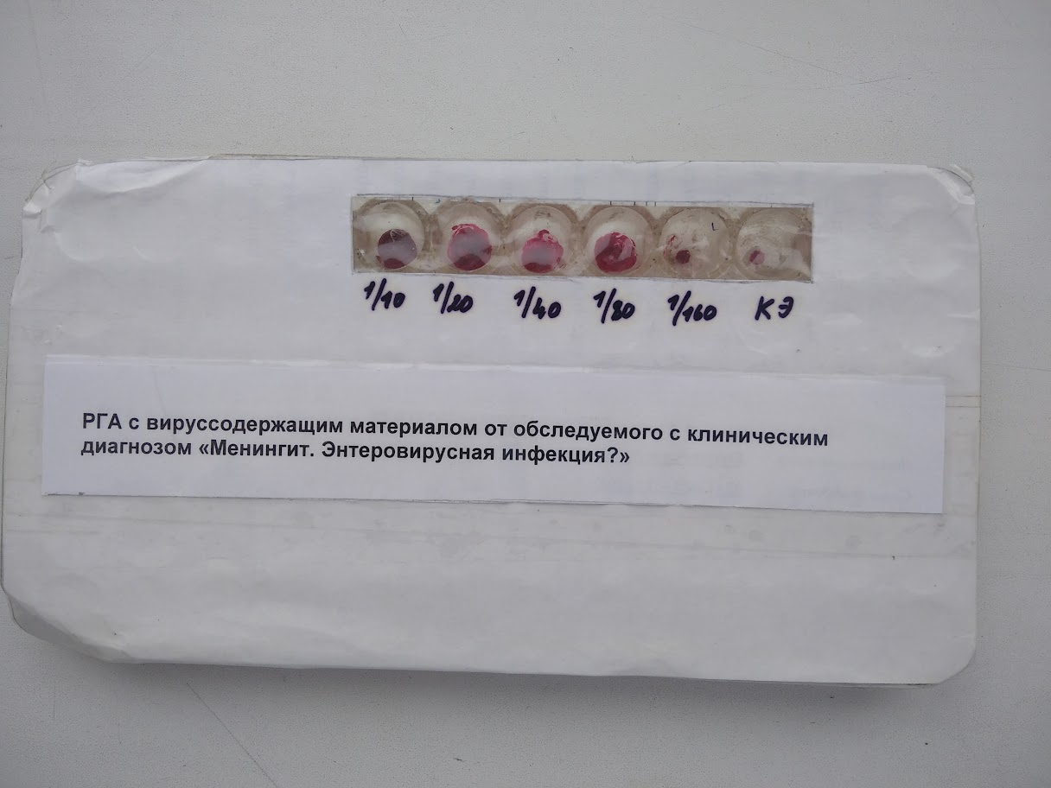

  - Учтите и оцените результаты РТГА со смесями диагностических сывороток (табл. 1) и полученной культурой вируса. Сделайте вывод.

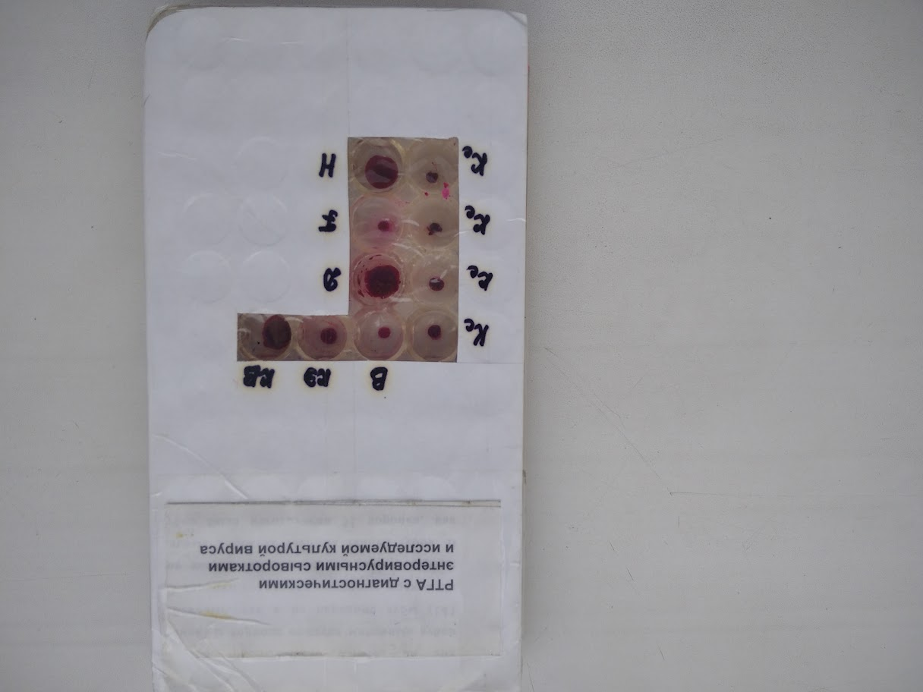

Таблица 1

Состав смесей диагностических сывороток для типирования энтеровирусов

Смесь | Иммунные сыворотки к вирусам
 | полиомиелита | Коксаки А | Коксаки В | ЕСНО
А | - | 7 | 1,4 | 1,4,5,7,15,29,33,
В | 2 | 7,9 | 2 | 2,3,9,19,21,26
С | 1 | - | 1,3,5 | 2,6,12,24,29,30
D | 3 | - | 2 | 6,13,14,16,25,26,32,33
E | 2 | - | 4,5 | 5,11,13,17,18,22,30,32
F | 1 | - | 6 | 7,9,14,18,19,20,26,27,29
G | - | 9 | 3 | 4,5,16,17,20,23,30,31
H | 3 | 16 | 6 | 1,3,9,12,22,23,32
Примечание: Цифры означают сыворотки к соответствующим серотипам энтеровирусов.

Идентифицируйте окончательно серотип вируса. Какое специфическое заболевание вызывает этот тип вируса?

